Galerie La Ferronnerie
Brigitte Négrier
40, rue de la Folie-Méricourt
F-75011 Paris +33 (0)1 78 01 13 13
www.gaIerieIaferronnerie.fr
Mardi à vendredi : 14h-19h, samedi : 13h-19h
Membre du Comité Professionnel des Galeries d'Art
Fabrice Cazenave Sanna Kannisto Benjamin Nachtwey
Enchanteurs / exposition du 22 avril au 22 juin 2023
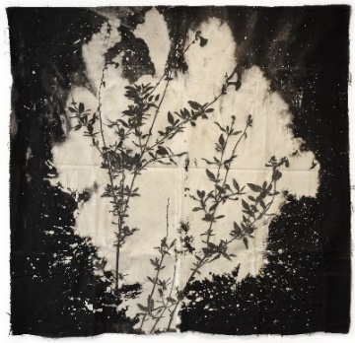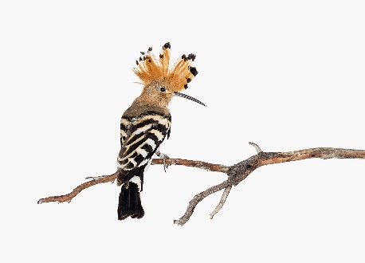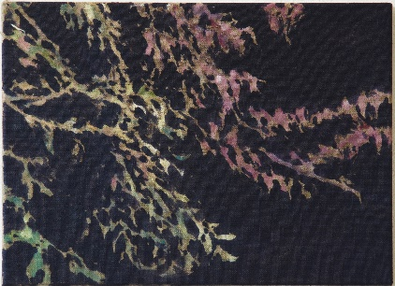
Fabrice Cazenave, Verveine Sanna Kannisto, Upupa Epops Benjamin Nachtwey, Arbre de Judée

Pour Enchanteurs, la galerie la Ferronnerie propose une rencontre bucolique entre le raffinement des oiseaux aux parures soyeuses de Sanna Kannisto, les oeuvres subtilement inspirées de l'étude de la flore de Fabrice Cazenave, accompagnées de ces bribes de paysage que Benjamin Nachtwey peint comme des esquisses.
'Sanna Kannisto entretient avec les oiseaux une approche sensible et empathique. Elle poursuit sa compréhension de ces êtres vivants au fur et à mesure d’échanges avec des scientifiques. L’artiste finlandaise photographie des espèces parfois en voie de disparition et construit son travail artistique dans un grand respect de ces animaux. Le regard et la relation avec l’oiseau la guident dans son processus photographique.”
Pauline Lisowski, Slash/magazine, “Eloge d’une relation avec les oiseaux”, 11 mai 2022.
'... De loin on dirait de minutieuses planches d’ornithologie à la manière d’Audubon au XIXe siècle. A y regarder de plus près pourtant, les rigoureuses compositions de Sanna Kannisto se révèlent être des photographies. Des portraits d’oiseaux sages comme des images, mais bel et bien vivants. Ici une huppe fasciée (Upupa epops) arbore fièrement une élégante robe crème rayée assortie à une houppette mouchetée...”Florence Guillaume, Beaux-Arts Magazine, 17 mai 2022
Fabrice Cazenave “Un déplacement et un balancement se révèlent dans les dessins au fusain de cet ancien danseur. L’artiste capte ce qui apparaît en lui et transcrit ses émotions le plus précisément possible. Les végétaux surgissent dans ses œuvres sur papier, comme des êtres vivants doués de proprioception, capables de réagir au vent et autres conditions climatiques. Fabrice aime diversifier les supports, comme ici avec des dessins sur feutres. L’Energie et le mouvement de la nature, Pauline Lisowski - 2021
Benjamin Nachtwey 'l’une des recherches récurrente dans le travail de Nachtwey est la représentation de variations de lumières, de lieux : en ralentissant le processus de transcription par l’utilisation du médium peinture, une impression d’accélération se produit ; la matière fluide de sa peinture commence à s’animer. Les positions figuratives et naturalistes des précurseurs de l’art moderne sont évoquées, puis modifiées et développées... Dans les séries récentes de paysages, pour certains captés au Sud de la France, il procède par aplats de couleurs.’
Hors les murs
Soo-kyoung Lee 15.05 > 20.05.03 It sounds blue, solo show, Orangerie du Château de Sucy-en-Brie, France
Fabrice Cazenave et Benjamin Nachtwey 02.04.2023 > 28.05.2023, HOLZKOHLE das Material – die Idee, group show, Monastère Bentlage, Rheine, Allemagne
Sanna Kannisto 03.03.2023 > 05.05.2023, Böse Bluten, avec Robert Brendel et Reinhold Brendel, Fondation ERES, Munich, Allemagne - 03.03.2023 >13.08.2023, Shared Space, commissaires Aleksandra Kiskonen et Kristiina Ljokkoi, HAM Museum, Helsinki, Finlande

